  - Класс: 7.
  - Тема занятия: случаи употребления Present Perfect tense, сравнение с Present Indefinite, Past Indefinite tenses.
Тема соответствует рабочей программе.
  - Цели и Задачи занятия (познавательные, развивающие, воспитательные)

Цели:
- Познавательные:
  - закрепить правила использования времени Present Perfect;
  - создать условия для отработки навыков использования такого грамматического явления, как Present Perfect tense.
- Развивающие:
  - создать условия для развития таких аналитических способностей учащихся, как умение анализировать, сопоставлять, сравнивать, обобщать познавательные объекты, делать выводы;
  - создать условия для развития памяти, внимания, воображения; содействовать формированию самостоятельной познавательной деятельности;
  - содействовать развитию умений осуществлять рефлексивную деятельность.
- Воспитательные:
  - способствовать развитию умения отстаивать свою точку зрения;
  - способствовать развитию культуры взаимоотношений при работе в парах, группах, коллективе;
  - содействовать формированию толерантности в отношении к культуре своего и других народов
  - содействовать развитию эстетического вкуса, культуры речи;
  - содействовать развитию интереса к изучению иностранного языка;
  - содействовать повышению уровня мотивации на уроках через средства обучения.

Задачи:
- закрепить правила использования времени Present Perfect,
- изучить особые условия его употребления, сравнить случаи употребления Present Perfect, Present Indefinite, Past Indefinite tenses,
- выявить различия случаев употребления данного ряда времен.

  - Структура занятия, соответствие заданий поставленным целям, используемые образовательные технологии, методы преподавания, на примере конкретных упражнений.
Структура занятия:
1. Организационный этап
Приветствие, проверка посещаемости, озвучивание цели и задач занятия.
Тип занятия: практическое. Данное занятие является одним из 2 заключительных по теме Present Perfect tense перед контрольным срезом. Ученики уже изучили правила формирования данного времени, основные правила употребления. На занятии им предстоит попрактиковаться в использовании данного времени на большом объеме упражнений по теме. Кроме того, педагогом будут представлены особые редкие случаи употребления Present Perfect, а также студентам предстоит сравнить данное время с другими изученными временами.
2. Проверка домашнего задания.
Ученики зачитывают по предложению из упражнений домашней работы, комментируя свой ответ соответствующим правилом, которое лежит в основе их выбора времени (если упражнение в подстановке), перевода (если дело касается переводных упражнений с русского на английский), выбора языковых средств (в упражнениях в трансформации). Педагог дает обратную связь, комментируя правильность или неверный ответ. В случае неправильного варианта преподаватель не дает верный ответ сходу, а направляет ученика к правильному ответу.
3. Объяснение новой темы
Педагог объясняет особые случаи употребления Present Perfect, на которые стоит обратить внимание. Преподаватель пользуется доской для наглядности, к каждому случаю прилагаются примеры. Ученики записывают все в свои рабочие тетради. При возникновении вопросов преподаватель все доходчиво комментирует.
Пример конспекта нового материала:
1. I have seen Ann this morning. (it is 11 a.m.)
I saw Ann this morning. (It is 6 p.m.)
this morning/afternoon/evening/today/this week/month/year/term/season etc.
2. It is the 1 (2,3,10 etc.) time + noun + Present Perfect
It is the 1 time I have met him.
3. He has been to Paris.

He has gone to Paris.

He has been in Paris for 2 weeks since Monday.
He was in Paris in 2019.
4. Тренировочный этап
Ученикам предлагается ряд упражнений по новому материалу. Устная работа сопровождалась комментариями учеников, содержащих правила (в сложных случаях – комментариями преподавателя). Кроме того, используются упражнения на сравнение времен Present Perfect, Present Indefinite, Past Indefinite. Для отработки материала используются различные учебники, а также собственные разработки преподавателя, что вносит разнообразие в практическую работу.
Пример упражнения на отработку нового материала:
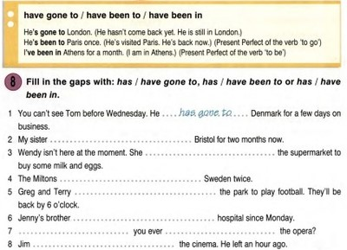
Пример упражнений на различение времен:
Exercise 10. Insert the Present Indefinite or the Present Perfect.
1. My child, what brings you here before I __ ? (to breakfast) (Ch. Bronte)
2. I'll go there directly I _ my breakfast, (to finish) (Dickens)
3. "My dear Bertha," said Miss Ley, "the doctor will have an apoplectic fit, if you __ such things." (to say) (Maugham)…
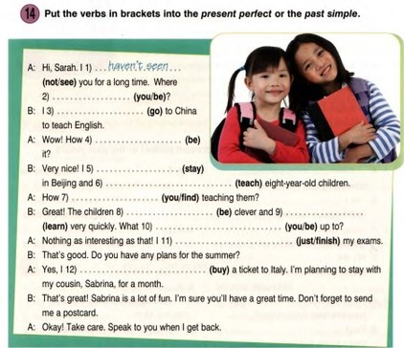
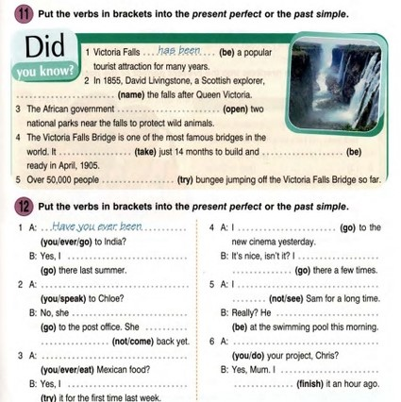
Практическая работа завершается речевым вопросно-ответным упражнением, которое учащиеся делают без предварительной подготовки, что соответствует коммуникативному подходу.
: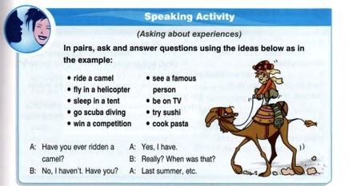
5. Домашнее задание
Педагог убеждается, что у обучающихся нет вопросов по новой теме. Ученики получают домашнее задание на отработку нового материала.
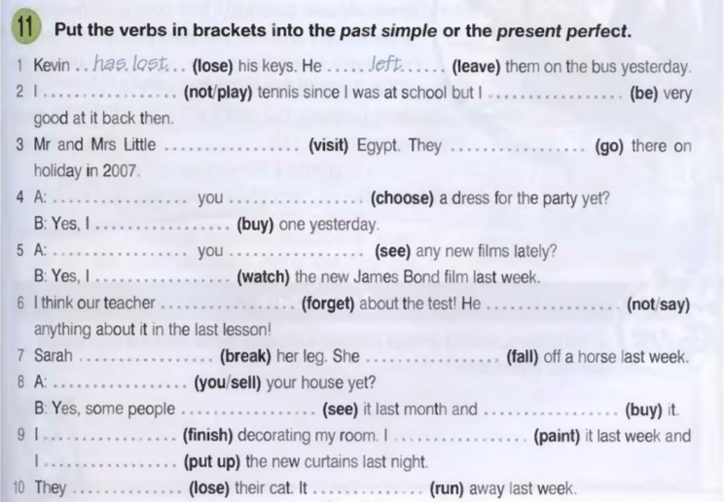
6.Рефлексия
- What have we learnt at our lesson today? What have we remembered? Do you like our lesson?

